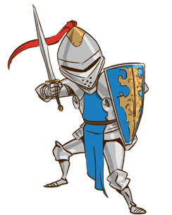
Drodzy Miłośnicy historii

Za nami pierwsze zadanie w „Potyczkach historycznych”. Wpłynęły tylko cztery prace. Liczymy jednak, że do następnego zadania przystąpi więcej uczniów, ponieważ warto rozwijać swoje umiejętności. Komiksy, które otrzymałyśmy były bardzo ciekawe. Zostały kolegialnie ocenione zgodnie z podanymi kryteriami. Doceniłyśmy nie tylko walory artystyczne, ale też wkład i zaangażowanie uczestników Potyczek. Dlatego za wykonanie zadań otrzymują oni oceny dodatkowe z historii.
Zadanie I - wyniki
- Natalia Pyciarz klasa 4e – 20 pkt
- Emilia Czapska klasa 4d - 19 pkt
- Dawid Ząbkiewicz klasa 4c – 17pkt
- Lena Sylwesiuk klasa 4e – 16 pkt

Gratulujemy uczestnikom!

Janina Jezierska

